PRESSEMITTEILUNG

Halblech, 26. November 2008

Ganzheitliches Bildungsmanagement mit
„AMS AcademyManagementSuite“
e/t/s didactic media stellt neue Software-Lösung vor

„AMS AcademyManagementSuite“ heißt die neue Lösung von e/t/s didactic media für das effiziente Management von Bildungsprozessen und -einrichtungen. Ob Corporate Academy, Fortbildungsinstitut oder Weiterbildungspartner – der Komplettanbieter aller Komponenten für modernes Lernen stellt mit der AMS ein Instrument zur Steuerung aller Prozesse rund um die Bildungsarbeit vor. Das Leistungsspektrum reicht von einer umfassenden Kunden- und Partnerverwaltung mit Customer Relationship Management (CRM)-Funktionalität über das Produkt-, Veranstaltungs- und Kampagnenmanagement bis hin zum Vertrags-, Prozess- und Dokumentenmanagement. Durch den modularen Aufbau lässt sich die Suite für alle Anforderungen bedarfsgerecht anpassen und in bestehende „IT-Welten“ integrieren. In der komplett web-basierten und mit neuesten Technologien realisierten Software fließen die jahrelange Erfahrung von e/t/s didactic media aus zahlreichen Kundenprojekten sowie der hauseigenen Online-Akademie mit dem technischen und didaktischen Vorsprung der bewährten Lernmanagement-Lösungen des Unternehmens zusammen.

Wissen gilt als zentraler Wirtschaftsfaktor und damit erhält Lernen heute immer mehr Gewicht. In Hinsicht auf eine effiziente und wirtschaftliche Prozessgestaltung ist jedoch ein effizientes Management-Werkzeug absolut unerlässlich. Doch je nachdem, in welchem Umfeld gelernt werden soll, bestehen andere Anforderungen an eine solche Lösung. Schulen, die Präsenzseminare durchführen, benötigen ein anderes Tool, als ein Betreiber eines Online-Shops. Dagegen haben Unternehmen bei der Qualifizierung ihrer Mitarbeiter andere Bedürfnisse, als ein kommerzieller Anbieter. Nur wenige technische Lösungen können allen diesen Anforderungen gerecht werden. Die AMS von e/t/s didactic media ist deshalb eine modular strukturierte Suite: Durch die Kombination von Basis-, Ausbau- und Unterstützungskomponenten lässt sie sich individuell anpassen. Gleichzeitig ermöglichen die Schnittstellen der Software eine Erweiterung um andere Systeme von e/t/s didactic media wie auch die Anbindung an die Lotus- und SAP-Welt.

Die AMS unterstützt alle Prozesse im modernen Bildungsmanagement. Dazu gehören die Konzeption von Veranstaltungen und Bildungsprodukten sowie ihre komplette Durchführung bis hin zur Abrechnung. Auch die Betreuung von Dozenten oder anderen Partnern kann über das System abgewickelt werden, ebenso wie die Aufgabensteuerung und Auswertung aller internen Vorgänge. Zu diesen Aspekten der Systemsteuerung sowie des Produkt-, Veranstaltungs- und Partnermanagements kommt das Kundenmanagement hinzu. Ihre Gewinnung, umfassende Betreuung und alle Services zur Kundenbindung können über die AMS abgebildet werden. Zu den Unterstützungs- und Ausbaukomponenten zählen unter anderem ein Dokumentenmanagementsystem (DMS) sowie Module zum Vertrags-, Kampagnen- oder Prüfungsmanagement.

Für das Baustein-übergreifende Controlling existiert ein eigenes Modul. Es führt alle relevanten Daten im System zusammen und verknüpft sie in Reports und Übersichten. Die Handhabung der AMS ist denkbar einfach: Alle Oberflächen sind komplett webbasiert, modern und benutzerfreundlich gestaltet und durch die Anlehnung an gängige Systeme, wie etwa dem Windows-Explorer im Falle der DMS-Unterstützungskomponente, sehr leicht zu bedienen. Die Software setzt zudem auf leistungsfähige, web-basierte Technologien für eine hohe Verfügbarkeit.

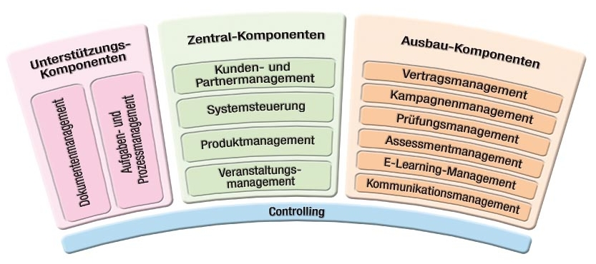 | Bildtext:  AMS AcademyManagementSuite: Das Cockpit des modernen Bildungsmanagers.  Die druckfähige Grafik steht zum Download bereit unter www.press-n-relations.de im Anschluss zum dort veröffentlichten Text.

Weitere Informationen:  e/t/s didactic media, e/t/s Didaktische Medien GmbH  Petra Engstler-Karrasch  Kirchstraße 3 – 87642 Halblech  Tel.: +49 8368-9104-13 – Fax: +49 8368-9104-10  E-Mail: pkarrasch@ets-online.de – www.ets-online.de | Presse und Öffentlichkeitsarbeit:  Press’n’Relations GmbH  Anne Zozo  Magirusstraße 33 – D-89077 Ulm  Tel: +49 731 96287-18 – Fax: +49 731 962 87-97  az@press-n-relations.de – www.press-n-relations.de

e/t/s didactic media ist seit über 20 Jahren der Komplettanbieter aller Komponenten, die für modernes, effizientes Lernen notwendig sind. Für Unternehmen, Bildungseinrichtungen und Individuen schafft das Unternehmen alle inhaltlichen, organisatorischen und technischen Voraussetzungen, um Mitarbeiter, Kunden sowie Schüler und Studierende effizient und erfolgreich zu schulen. Der ganzheitliche Ansatz ist – auch im Wettbewerbsvergleich – das entscheidende Alleinstellungsmerkmal der e/t/s didactic media.
In drei Geschäftsbereichen wird das Leistungsangebot für optimales Wissens- und Qualifizierungsmanagement, das täglich über 200.000 User nutzen, gebündelt:
- Mit mehr als 4.000 Online-Qualifizierungsstunden unterhält e/t/s didactic media content Deutschlands größte Bibliothek für medienintegrierte, berufsbildende Lerninhalte. Als Entwicklungspartner für nachhaltige Individuallösungen werden Lernprogramme und komplexe Lehr- und Lernarrangements entwickelt.
- e/t/s didactic media systems erstellt ausgereifte, offene Systeme mithilfe der neusten Technologien – vom Autoren-Tool über Lernplattformen bis hin zu komplexen Bildungsmanagementsystemen. Rund 200 Systemlösungen hat das Unternehmen bereits erfolgreich bei seinen Kunden installiert.
- Maßgeschneiderte Bildungsangebote sind das Kerngeschäft der e/t/s didactic media Akademie JobPraxisOnline. In der Strategiefindung und –umsetzung stehen pädagogische und didaktische Ansätze im Mittelpunkt, welche schließlich medial sinnvoll unterstützt werden. Neben Konzeption und Beratung schließt das Angebot auch die komplette Durchführung als „Outsourcing-Partner“ mit ein.
e/t/s didactic media mit Hauptsitz in Halblech ist Technologie- und Qualifizierungspartner von mehr als 2.500 Kunden aus Deutschland, Österreich und der Schweiz. Unter ihnen Berufsverbände, Bildungseinrichtungen, die Kammerorganisationen für Industrie und Handwerk in Deutschland und Österreich sowie diverse Unternehmen. Zu den Kunden gehören z. B. MZSG Malik Managementzentrum St. Gallen, Sandoz, Siemens, DEKRA und verschiedene Hochschulen.

